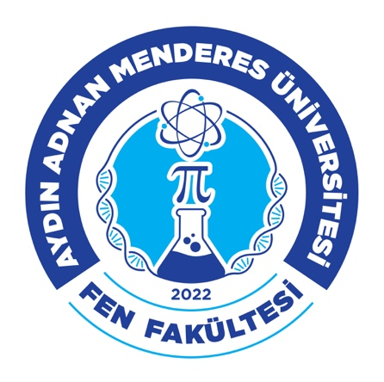

T.C
AYDIN ADNAN MENDERES ÜNİVERSİTESİ
FEN FAKÜLTESİ
FİZİK BÖLÜMÜ

BAŞLIK ……

Öğrenci Adı SOYADI

BİTİRME ÖDEVİ I

Tez Danışmanı
Prof. Dr. ……

AYDIN-2025

TEŞEKKÜR

Bitirme tezim boyunca …. teşekkürlerimi sunarım.
….’a teşekkür ederim

İÇİNDEKİLER

1. GİRİŞ 1
1.1. Literatür Bilgisi ile ilgili Kısımlar yazılacak 1
1.2. Alt Başlıklar İstenildiği kadar çoğaltılabilir 1
2. HESAPLAMA YÖNTEMLERİ 2
2.1. Materyal ve Metod 2
3. SONUÇ 2
KAYNAKLAR 2

ŞEKİLLER DİZİNİ
Şekil 1: Glisin Yapısı 1

ÇİZELGE DİZİNİ
No table of figures entries found.

GİRİŞ

Bu kısımda genel bılgıler yer almalıdır. Yazı formatı, punto ve satır aralıklarını değiştirmeyiniz.

Literatür Bilgisi ile ilgili Kısımlar yazılacak

Geçiş elementleri …………… olarak oldukça ilgi çekmektedirler (Viera ve ark., 2005; Stanila ve ark., 2009). Burada olduğu gibi alıntılama yaptığınız metinlerin sonuna hangi kaynaktan atıf edilmelidir. Bu referanslar en sondaki kaynaklar başlığı altında makale kitap vs için istenilen formatta yazılmalıdır.

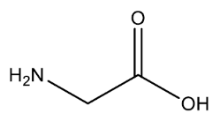
Şekil 1: Glisin Yapısı
Şekillerin başlıkları yukarıdaki gibi yazılarak numaralandırılmalı ve eğer bir kaynaktan alındıysa atıfları da verilmelidir. İçindekiler sayfasından sonra şekiller dizini oluşturulmalıdır.

1.2. Alt Başlıklar İstenildiği kadar çoğaltılabilir

Alt başlıklar, ana başlıkların altında yukarıdaki gibi numalandırılmalı, ancak üç ve üzeri numaralandırılmalarda kalın değil italik stil kullanılmalıdır.
Tablo/Çizelgeler de numaralandırılarak hazırlanmalı, Şekiller dizini gibi Çizelgeler dizini oluşturulmalıdır.

2. YÖNTEM

Burada kullanılan yöntem anlatılacaktır.

2.1 Materyal hazırlama

Eğer deneysel çalışma yapıldıysa deneysel yöntemler anlatılacaktır. Materyal hazırlama teknikleri gibi detaylar verilmelidir.

2.2 Hesaplama Detayları

Eğer teorik çalışma yapıldıysa burada hesaplama parametreleri ve formülleri kullanılacaktır.

3. SONUÇLAR

Bu araştırma boyunca elde edilen sonuçlar bu kısımda yazılacak ve literatür ile kıyaslaması yapılacaktır.

KAYNAKLAR
Kaynaklar alfabetik sıra ile aşağıdaki formatta yazılmalıdır. Aşağıdaki birinci üçüncü ve dördüncü örnekler makale kaynağı, ikinci örnek ise kitap kaynağı formatıdır.

Choudhary, A., Sharma, R., Magar, M., 2011. Synthesis, characterization and antimicrobial activity of mixed ligand complexes of Co (II) and Cu (II) with N,O/S donor ligands and amino acids. International Journal of Pharmacy and Pharmacology, 1(6), 172-187.
Elliott, W.H., Elliot, D.C., 2001. Biochemistry and Molecular Biology. Oxford, New York.
Remko, M., Fitz, D., Broer, R., Rode, B.M., 2011. Effect of metal ions (Ni⁺², Cu⁺² and Zn⁺²) and water coordination on the structure of L-phenylalanine, L-tyrosine, L-tryptophan and their zwitterionic forms. J. Mol. Model, 17, 3117-3128.
Stanila, A., Nagy, Cs., Marcu, A., Cozma, D., Rusu, D., David, L., 2009. Spectroscopic investigations of new metallic complexes with leucine as ligand. Nuclear Instruments and Methods in Physics Research B, 267, 419-421.

